1. **Диаграмма сайта:**

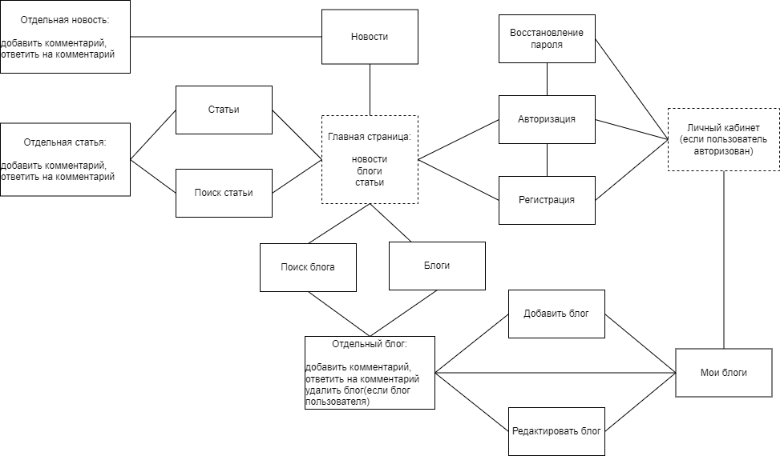

1. Все прецеденты реализуются.
2. Персонажи смогут разобраться. Каждая важная деталь видна на главной странице. Их не так много, чтобы запутаться.
3. **Что такое UX?**

Опыт пользователя — это восприятие и ответные действия пользователя, возникающие в результате использования или предстоящего использования продукции, системы или услуги.

1. **Опишите процесс разработки UX.**

Разработка UX состоит из 5 уровней.

1. **Уровень стратегии.** На этом уровне нужно узнать, что хочет заказчик и пользователь, изучить аналоги и создать персонажей.
2. **Уровень возможностей.** Составление списка возможностей и контента сайта. Создается диаграммы прецедентов и сайта.
3. **Уровень структуры.** Описывается информационная архитектура в представлении пользователя и основные этапы взаимодействия пользователя и программы.
4. **Уровень компоновки.** Определяется интерфейс пользователя, расположение основных элементов и их группировка.
5. **Уровень поверхности.** Представление о том что должен увидеть пользователь.
6. **К какому уровню относится диаграмма?**

Уровень возможностей.